独狼建筑指标统计控制台
图文操作说明
适用于 AutoCAD 2016-2024（64 位）｜发送给项目同事的快速上手版
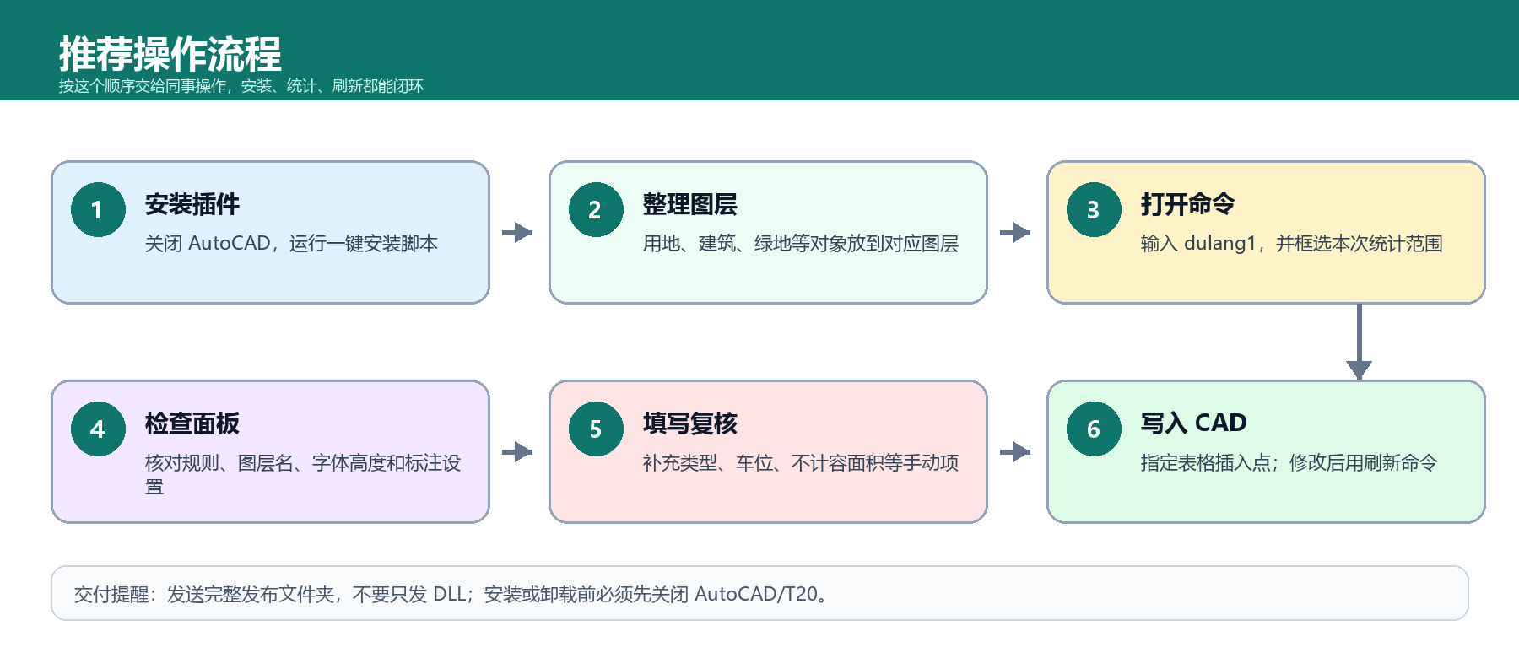
图 1：从安装、图层整理到写入 CAD 的完整流程
先看这一句
本插件通过 CAD 图层读取闭合 PLINE 和文字对象，自动统计用地、建筑、绿地、车位等指标，并把结果写回 CAD 表格。

一页速览
安装 | 使用 | 刷新
关闭 AutoCAD，双击“一键安装到当前用户.bat”，重新打开 CAD。 | 命令行输入 dulang1，框选范围，检查规则和图层，补充手动项，点击写入 CAD。 | 图形或表格手动项修改后，命令行输入刷新命令，更新已有指标表。
交给别人操作时，建议按下面 6 个步骤执行。
- 确认对方电脑为 AutoCAD 2016-2024 64 位版本。
- 发送完整发布文件夹，不要只发送 DLL 文件。
- 安装前关闭所有 AutoCAD/T20 窗口。
- 整理图层，面积类对象必须是闭合 PLINE。
- 运行 dulang1 后先框选本次统计范围。
- 写入前在复核表中检查红色提示和手动填写项。

安装插件

一键安装
1. 关闭所有 AutoCAD/T20 窗口。
2. 双击发布包内的“一键安装到当前用户.bat”。
3. 等待脚本复制插件，并自动写入 AutoCAD 受信任路径。
4. 重新打开 AutoCAD，在命令行输入 dulang1。
dulang1
安装提示
如果脚本提示 AutoCAD 正在运行，先关闭所有 CAD/T20 窗口后重新安装，避免 DLL 被占用导致新旧版本混用。

手动安装
如果公司电脑拦截脚本，可手动复制插件文件夹。
DulangLandIndexTool.bundle
复制到当前用户 AutoCAD 插件目录：
%APPDATA%\Autodesk\ApplicationPlugins\
常见完整路径类似：
C:\Users\你的用户名\AppData\Roaming\Autodesk\ApplicationPlugins\

卸载
1. 关闭 AutoCAD。
2. 双击“卸载插件.bat”。
3. 脚本会删除当前用户目录下的插件包，并清理对应受信任路径。

准备 CAD 图层
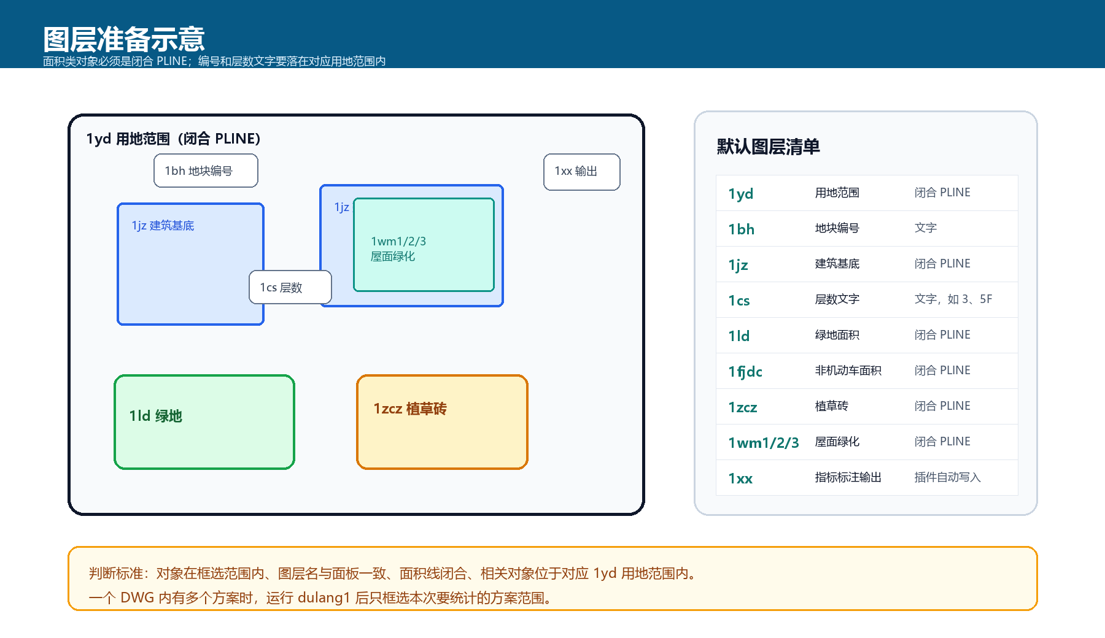
图 2：默认图层关系示意
默认图层如下，也可以在控制台“图层识别区”改成项目实际图层名。
图层 | 内容 | 要求
1yd | 用地范围 | 闭合 PLINE，每个地块一条范围线
1bh | 地块编号 | 普通文字或多行文字，放在对应 1yd 范围内
1jz | 建筑基底 | 闭合 PLINE，放在对应地块范围内
1cs | 层数文字 | 文字放在对应地块范围内，如 3、5F
1ld | 绿地面积 | 闭合 PLINE，按 1.0 系数计入绿地
1fjdc | 非机动车实际面积 | 闭合 PLINE，用于复核非机动车面积
1zcz | 植草砖 | 闭合 PLINE，按设置系数折算进绿地
1wm1/1wm2/1wm3 | 屋面绿化 | 闭合 PLINE，按设置系数折算进绿地
1xx | 建筑指标标注输出 | 插件自动创建或写入
识别不到面积时先查这里
PLINE 是否闭合、图层名是否一致、对象是否在框选范围内、建筑/绿地/非机动车等对象是否落在对应 1yd 地块范围内。

打开控制台并设置规则
AutoCAD 命令行输入 dulang1 后，按提示框选本次统计范围。一个 DWG 内有多个方案时，只框选当前要统计的方案。
dulang1
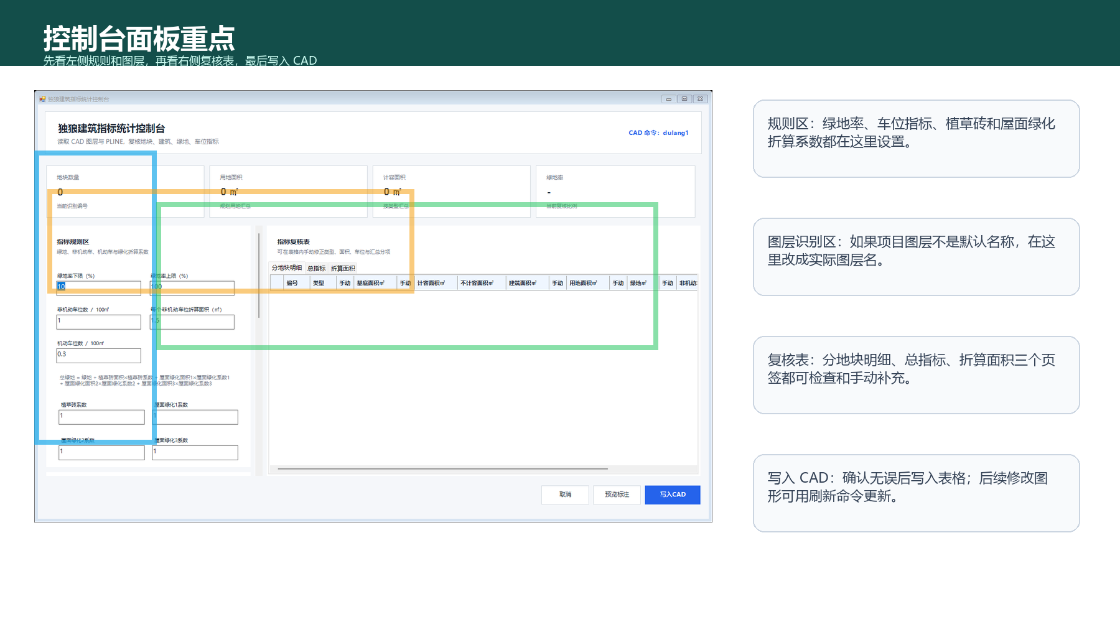
图 3：控制台面板重点区域

指标规则区
- 绿地率下限、绿地率上限：可填 10、10% 或 0.1，均表示 10%。
- 非机动车位数 / 100㎡、每个非机动车位折算面积：用于复核非机动车面积是否满足。
- 机动车位数 / 100㎡：用于复核机动车数量是否满足。
- 植草砖、屋面绿化折算系数：用于把特殊绿化面积折算进总绿地。
绿地计算公式：
总绿地 = 绿地 + 植草砖面积 × 植草砖系数 + 屋面绿化面积1 × 屋面绿化系数1 + 屋面绿化面积2 × 屋面绿化系数2 + 屋面绿化面积3 × 屋面绿化系数3

图层识别区
如果项目图层名与默认值不同，把对应输入框改成实际图层名即可。修改后再检查右侧复核表是否识别到面积。

标注输出区
- 可选择是否把建筑指标信息显示到建筑轮廓上。
- 建筑标注文字高度控制建筑内标注的文字大小。
- 总指标表字体高度、分地块明细表字体高度会同步影响 CAD 表格行高、列宽和间距。

填写和复核数据
右侧“指标复核表”包含三个页签：分地块明细、总指标、折算面积。建议写入 CAD 前逐项检查。
页签 | 主要用途 | 需要人工检查的内容
分地块明细 | 按地块查看用地、基底、计容、绿地、车位等数据 | 类型、地面车位、室内车位、不计容面积、带“手动”的覆盖项
总指标 | 汇总总建筑面积、计容总建筑面积及分项 | 项目名称、备注、分项归类是否正确
折算面积 | 按地块覆盖机动车和非机动车折算面积 | 是否需要使用非默认的计容面积作为折算基数
主要计算逻辑：
- 计容面积 = 基底面积 × 层数；界面勾选手动时，使用手动计容面积。
- 建筑面积 = 计容面积 + 不计容面积。
- 容积率 = 计容面积 / 用地面积。
- 建筑密度 = 基底面积 / 用地面积。
- 亩 = 用地面积 / 666.66。
- 机动车（个） = 地面 + 室内。
红色数字代表需要关注
绿地、机动车、非机动车不满足复核规则时，表格里的对应数字会显示为红色；写入 CAD 前应先确认是否需要调整图形或手动项。

写入 CAD 和刷新

写入 CAD
1. 确认复核表数据、规则、图层名和表格字体高度。
2. 点击控制台中的“写入 CAD”。
3. 按 CAD 命令行提示指定表格插入点。
4. 插件会生成分地块明细表、总指标表等内容，并按设置写入建筑标注。

刷新已有表格
如果后续修改了 PLINE、层数文字或表格中的手动项，可输入刷新命令。
JZMJYDUPDATE
命令会读取当前图形和已有设置，刷新统计结果。已经手动移动过的建筑标注位置会尽量保留。

命令清单
命令 | 用途
dulang1 | 打开控制台，框选范围，统计并写入 CAD 表格。
JZMJYDUPDATE | 刷新已有指标表。
JZMJYDHELP | 在 CAD 命令行显示简单帮助。

常见问题处理
现象 | 处理方法
输入 dulang1 提示未知命令 | 确认插件是否安装到 %APPDATA%\Autodesk\ApplicationPlugins\DulangLandIndexTool.bundle；重启 AutoCAD；若 SECURELOAD 为 2，重新运行一键安装脚本或手动加入受信任路径。
NETLOAD 或自动加载失败 | CAD2016 电脑可能缺少 .NET Framework 4.7.2/4.8；也可能是 DLL 被 Windows 阻止，可右键 ZIP 或 DLL 属性中解除锁定。
没有识别到面积 | 检查 PLINE 是否闭合、图层名是否一致、对象是否在框选范围内、相关对象是否位于对应 1yd 用地范围内。
表格太大或太小 | 在标注输出区调整“总指标表字体高度”和“分地块明细表字体高度”，插件会同步协调行高、列宽和表格间距。
公司电脑禁止脚本 | 采用手动安装方式，并把插件 bundle 目录及 Contents\Win64 加入 AutoCAD 受信任位置。
AutoCAD 2025 无法使用 | 本包适用于 AutoCAD 2016-2024 64 位。AutoCAD 2025 使用 .NET 8，需要单独构建版本。
兼容范围
本发布包目标范围为 AutoCAD 2016-2024（64 位），.NET Framework 4.7.2。CAD2016 电脑加载失败时，优先安装 .NET Framework 4.7.2 或 4.8。

交付检查清单
- AutoCAD 版本在 2016-2024 64 位范围内。
- 已关闭所有 AutoCAD/T20 后再安装或卸载。
- 命令 dulang1 可以正常打开控制台。
- 用地、建筑、绿地、植草砖、屋面绿化等图层名已匹配。
- 面积类对象均为闭合 PLINE，编号和层数文字位于对应地块内。
- 复核表无异常红色提示，或红色提示已经人工确认。
- 已用 JZMJYDUPDATE 验证修改后可以刷新。

